# 详细设计文档

2018-11-6

修订历史记录

|  |  |  |  |
| --- | --- | --- | --- |
| **日期** | **版本** | **说明** | **作者** |
| 2018-11-3 | 1.0 | 整合所有人的详细设计 | 刘家恒 |
| 2018-11-4 | 1.1 | 添加术语表和系统接口设计 | 刘旭祥、刘杨栋 |
| 2018-11-5 | 1.2 | 更新顺序图和类图 | 刘旭祥、刘杨栋、刘家恒 |
| 2018-11-9 | 1.3 | 更新顺序图和类图 | 刘旭祥 |

1 概述

该学生课程管理系统实现了学生、教师、教务员对于课程最基本的管理操作。该系统的设计目标是使学生、教师、教务员能够通过该系统准确地完成一系列的教务活动。在这个系统中登入及登出系统、管理教务员、管理教师、管理学生、管理个人资料、管理班级学生、管理教务公告、管理课程公告、申报课程、审核课程、查看课程信息、查看课程资源、查看课程作业列出了详细的设计并且准备实现。

2 术语表

本文档所用到的术语表可以参考需求规格说明书。

• 3 设计概述

3.1 系统的复用计划：库、框架、模式、构件等方面的复用

前端：vue、ant-design、axios、vue-cli

后端：spring boot

3.2系统接口设计

用户接口

采用网页ui的设计，界面易用、可靠、简单。

内部接口

* 课程公告模块：对其他模块提供按课程id来增加、分页查询课程公告的接口，以及按课程公告id来查询、删除、更新的接口。
* 校级公告模块：对其他模块提供分页查询所有公告的接口，以及按校级公告id查询、删除、更新的接口，还有新增校级并与对应教务员关联的接口。
* 课程讨论区模块：对其他模块提供按课程id分页查询所有话题、按话题id分页查询所有讨论及讨论对应回复的接口，以及新增话题并与个人和课程关联、新增讨论并与话题和个人关联、新增回复并于讨论和个人关联的接口，还有按话题id、讨论id、回复id进行删除的接口。
* 课程管理模块：对其他模块提供按学生id或教师id分页查询所有课程，以及按课程id查询课程信息、更新课程信息、删除课程的接口，还有新增课程并与教师关联的接口。
* 课程申报与审核模块：对其他模块提供新增课程申报并与教师关联的接口，还有分页查询所有课程申报的接口。
* 课件管理模块：对其他模块提供新增课件并与课程关联、按课程id分页查询所有课件信息、按课件id获取课件的接口，以及按课件id更新或删除课件的接口。
* 教务员班级管理模块：按照学生id来增加、删除班级学生的接口，以及查看、修改学生信息的接口。
* 学生作业管理模块：提供学生根据学生id和作业id查看作业，提交作业和查看作业的借口，以及提供学生查看作业审核数据的接口。
* 教师作业管理模块：提供教师查看学生作业、审核学生作业、查看学生作业审核数据的接口。
* 管理员管理反馈信息模块：提供管理员对反馈信息进行查看具体信息和删除反馈信息的接口。
* 用户登陆和注销模块：提供用户根据用户账户和密码登录和注销系统的接口。
* 教务员管理模块：提供添加教务员、修改教务员信息和删除教务员的接口。
* 管理教师模块：提供添加教师、修改教师信息和删除教师的接口。
* 管理学生模块：提供添加学生、修改学生信息和删除学生的接口。
* 个人信息管理模块：提供用户修改个人基础资料、修改个人密码以及修改个人邮箱的接口。

3.3 对象模型设计

• 对象模型（类图或对象图）：

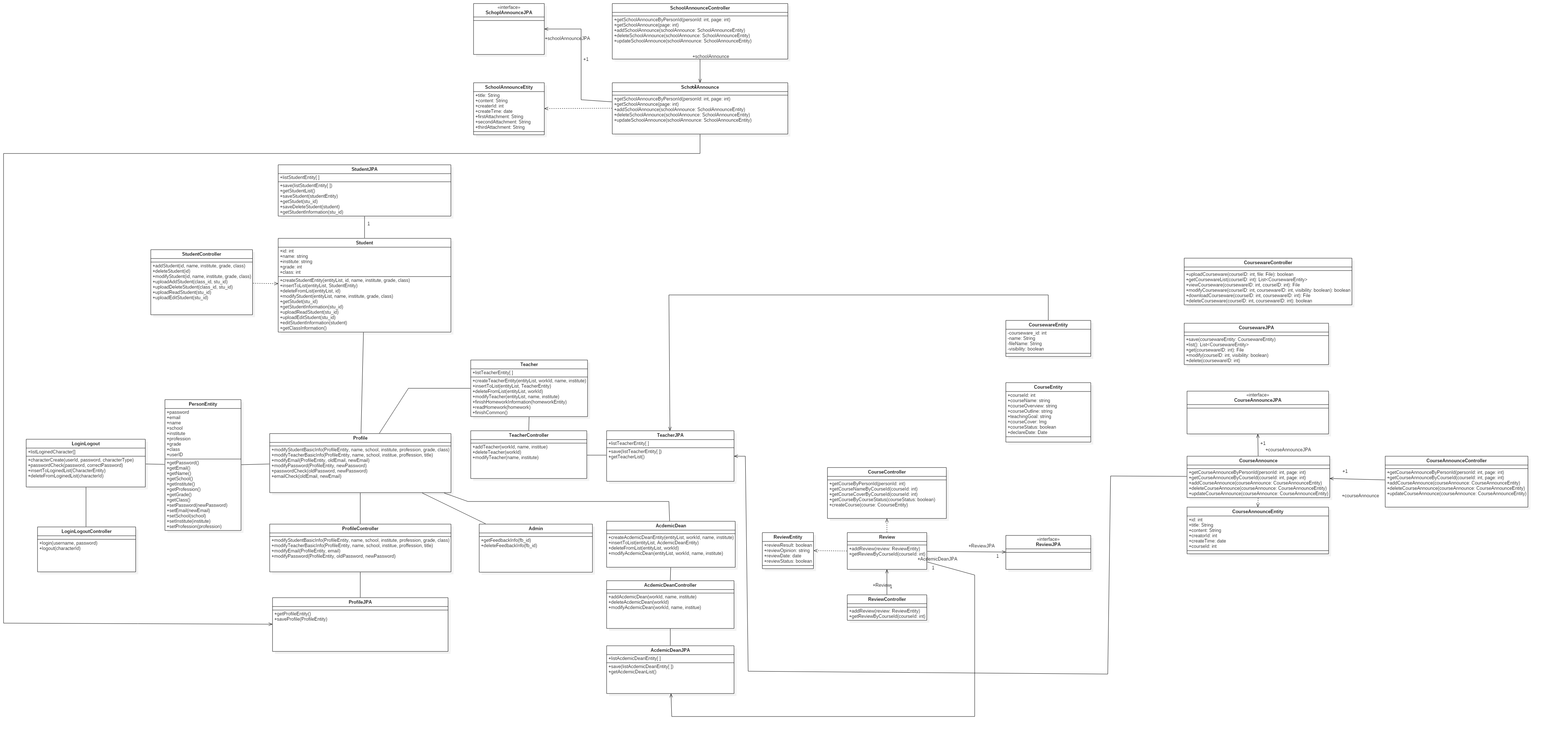

• 对象描述:

3.4系统功能（用例）实现详细设计

3.4.1功能（用例）名：

1、顺序图：描述各种事件及事件发生的相对时间顺序。

1. 登入及登出系统

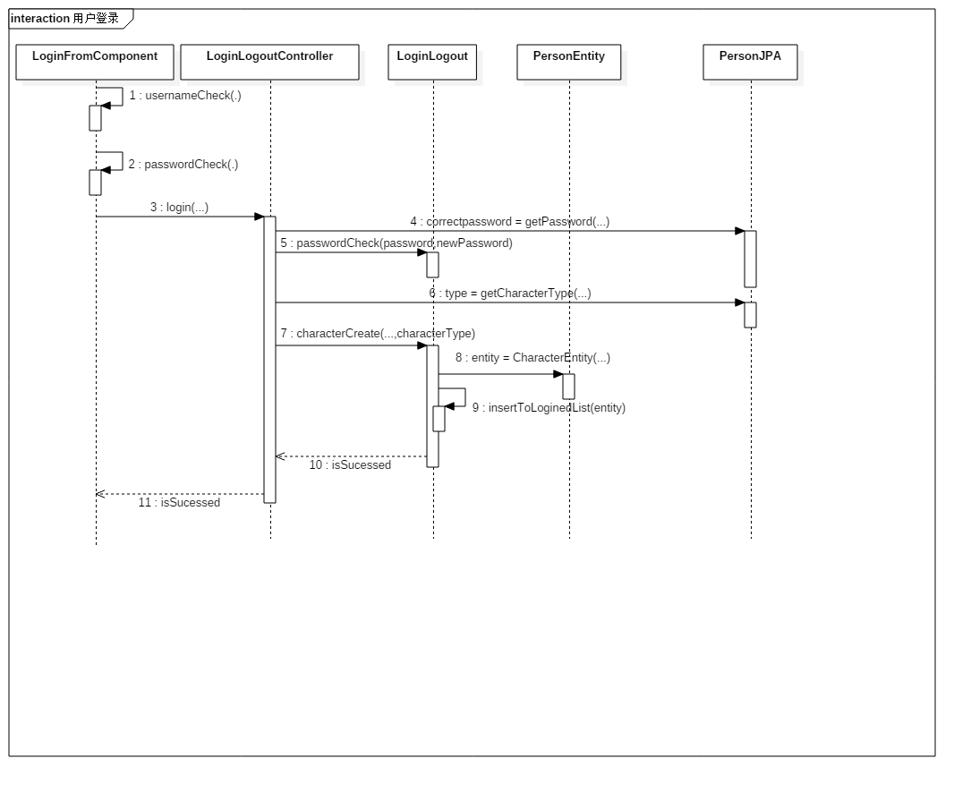

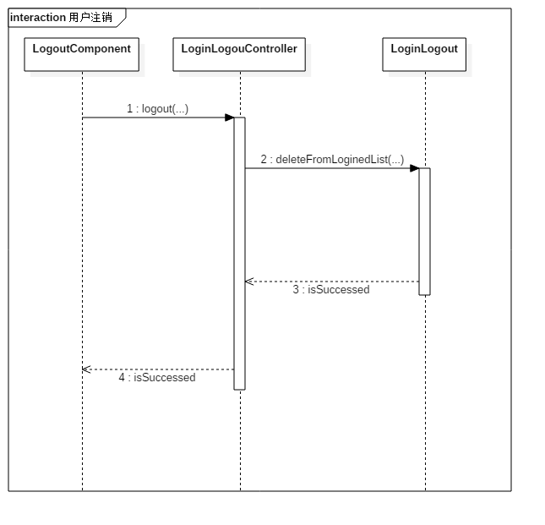

1. 管理教务员  
   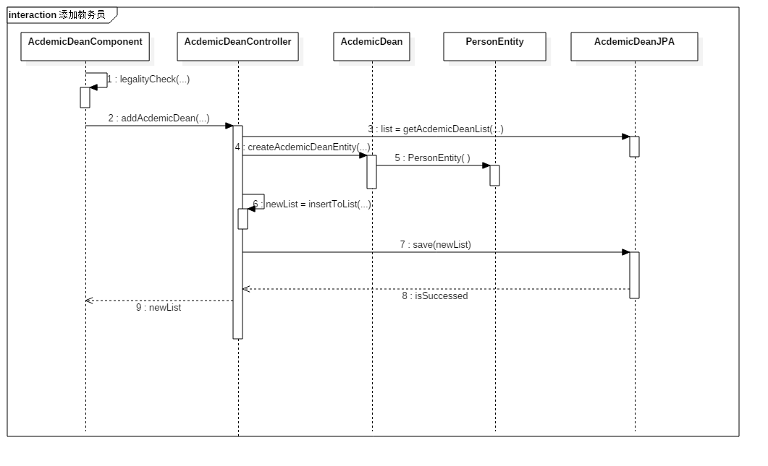 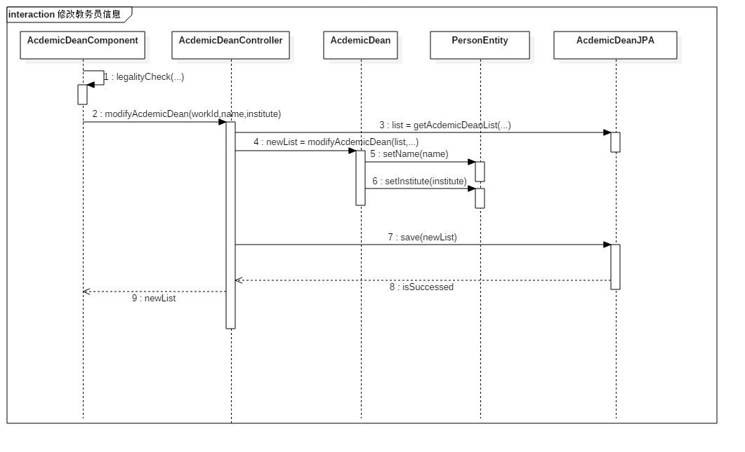 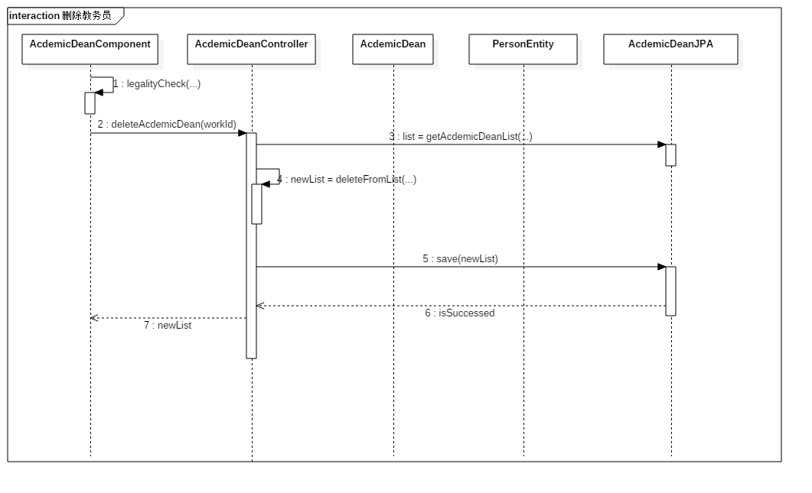
2. 管理教师  
   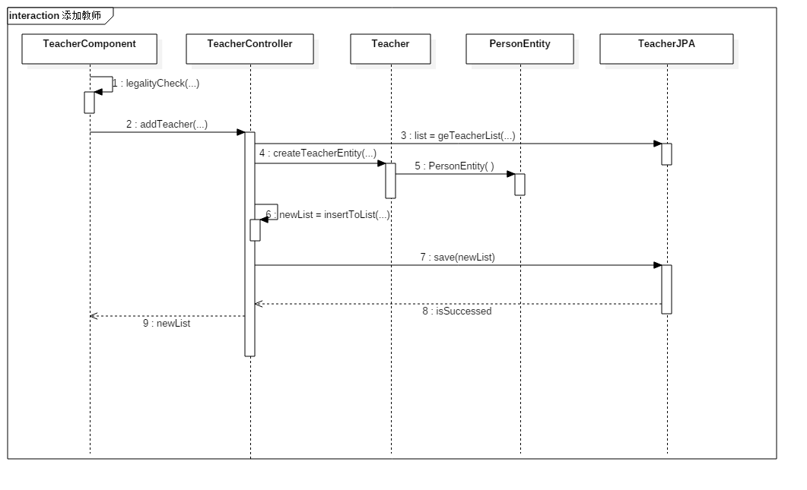 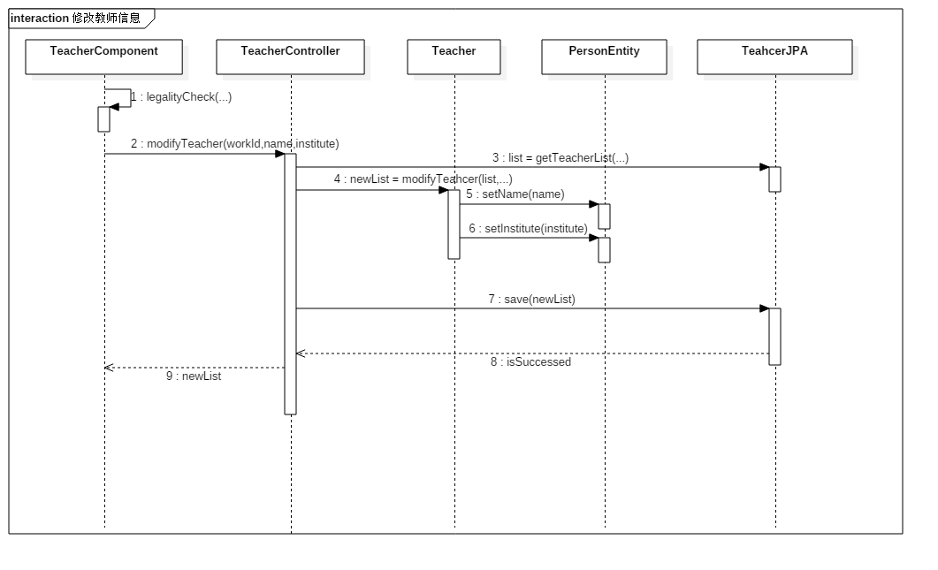

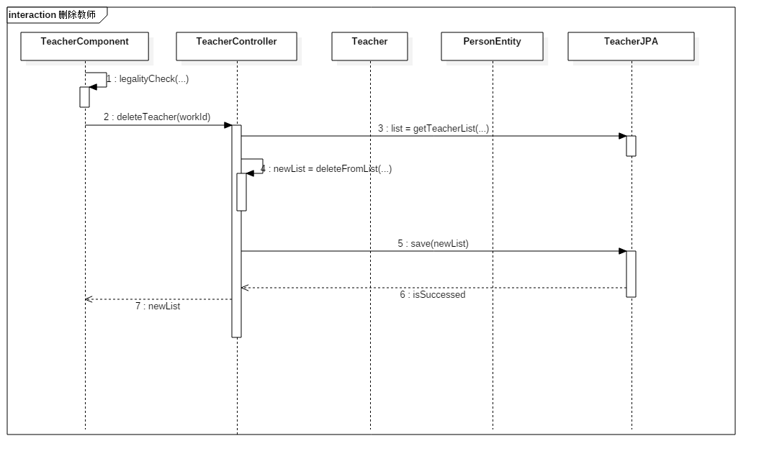

1. 管理学生  
   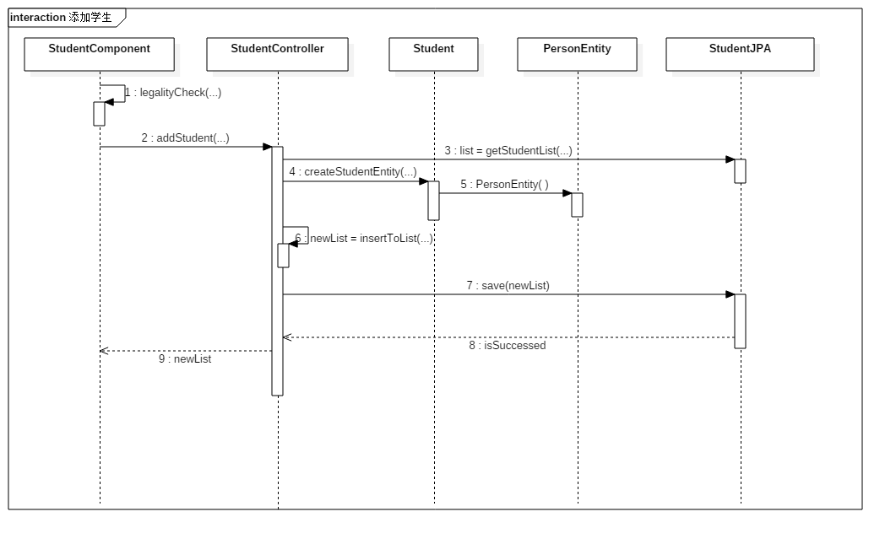 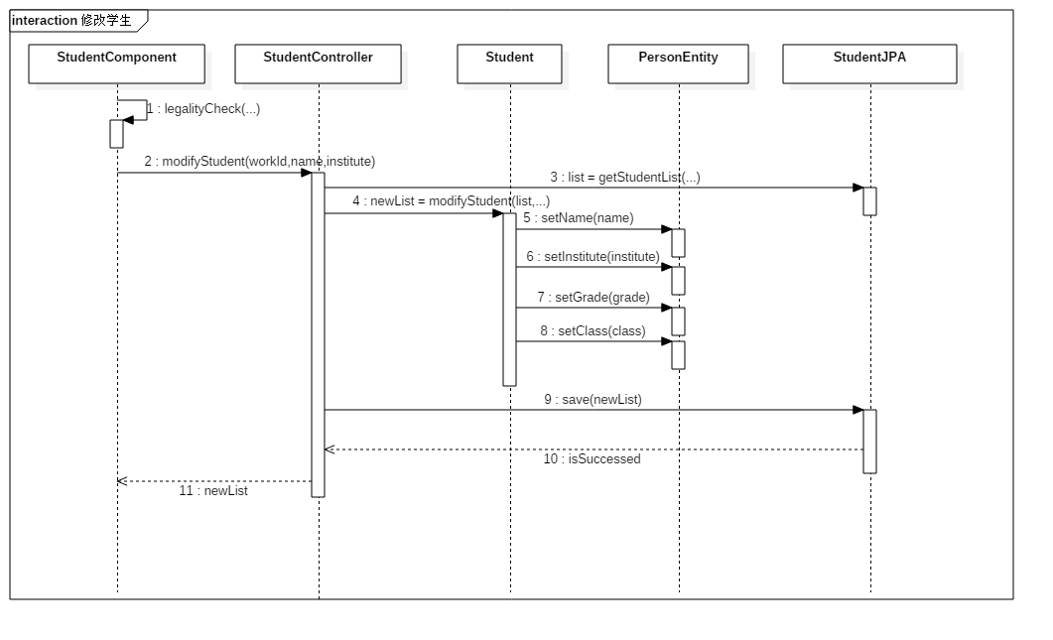 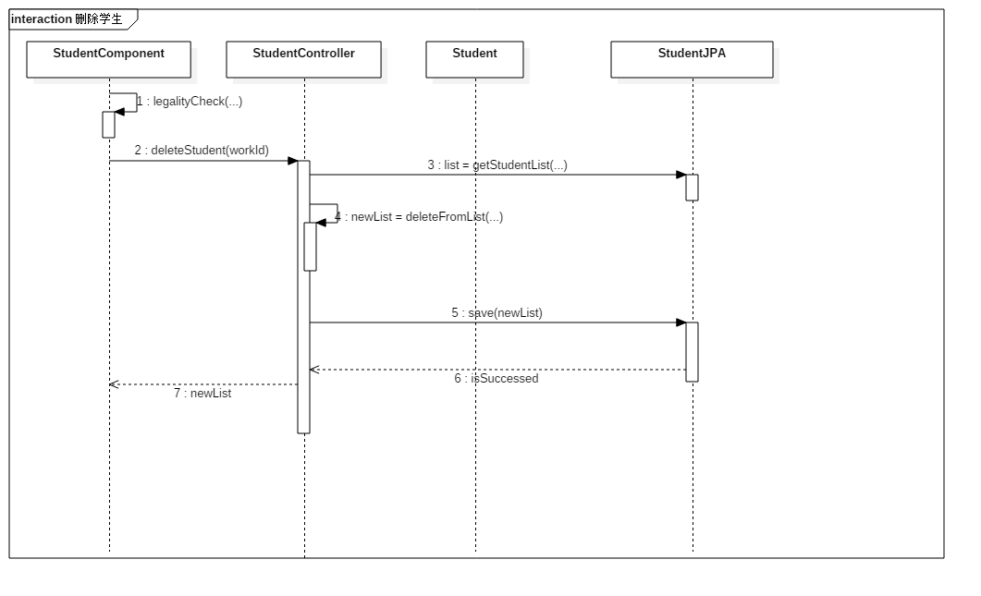
2. 管理个人资料  
   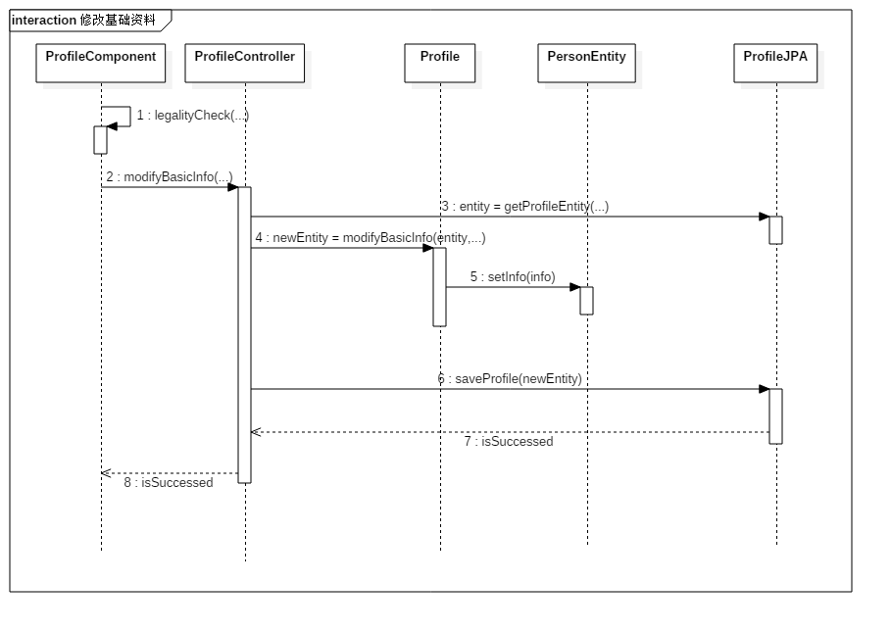 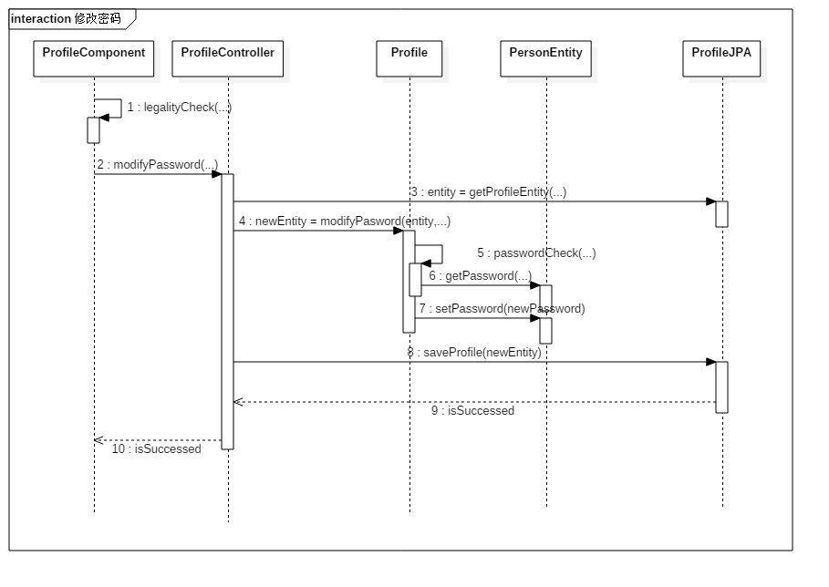 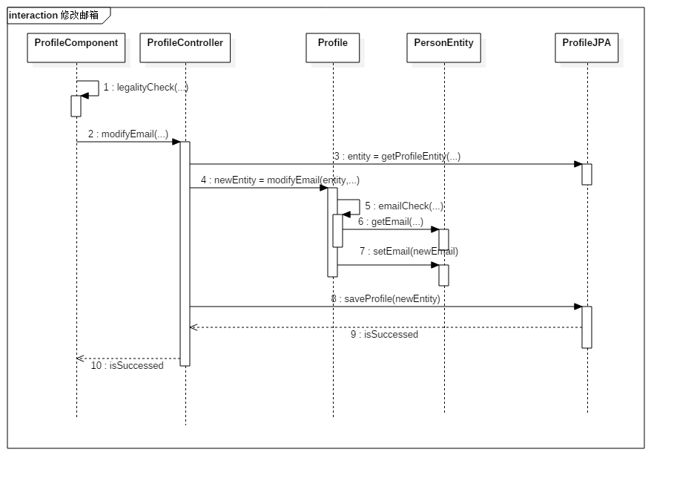
3. 管理班级学生  
   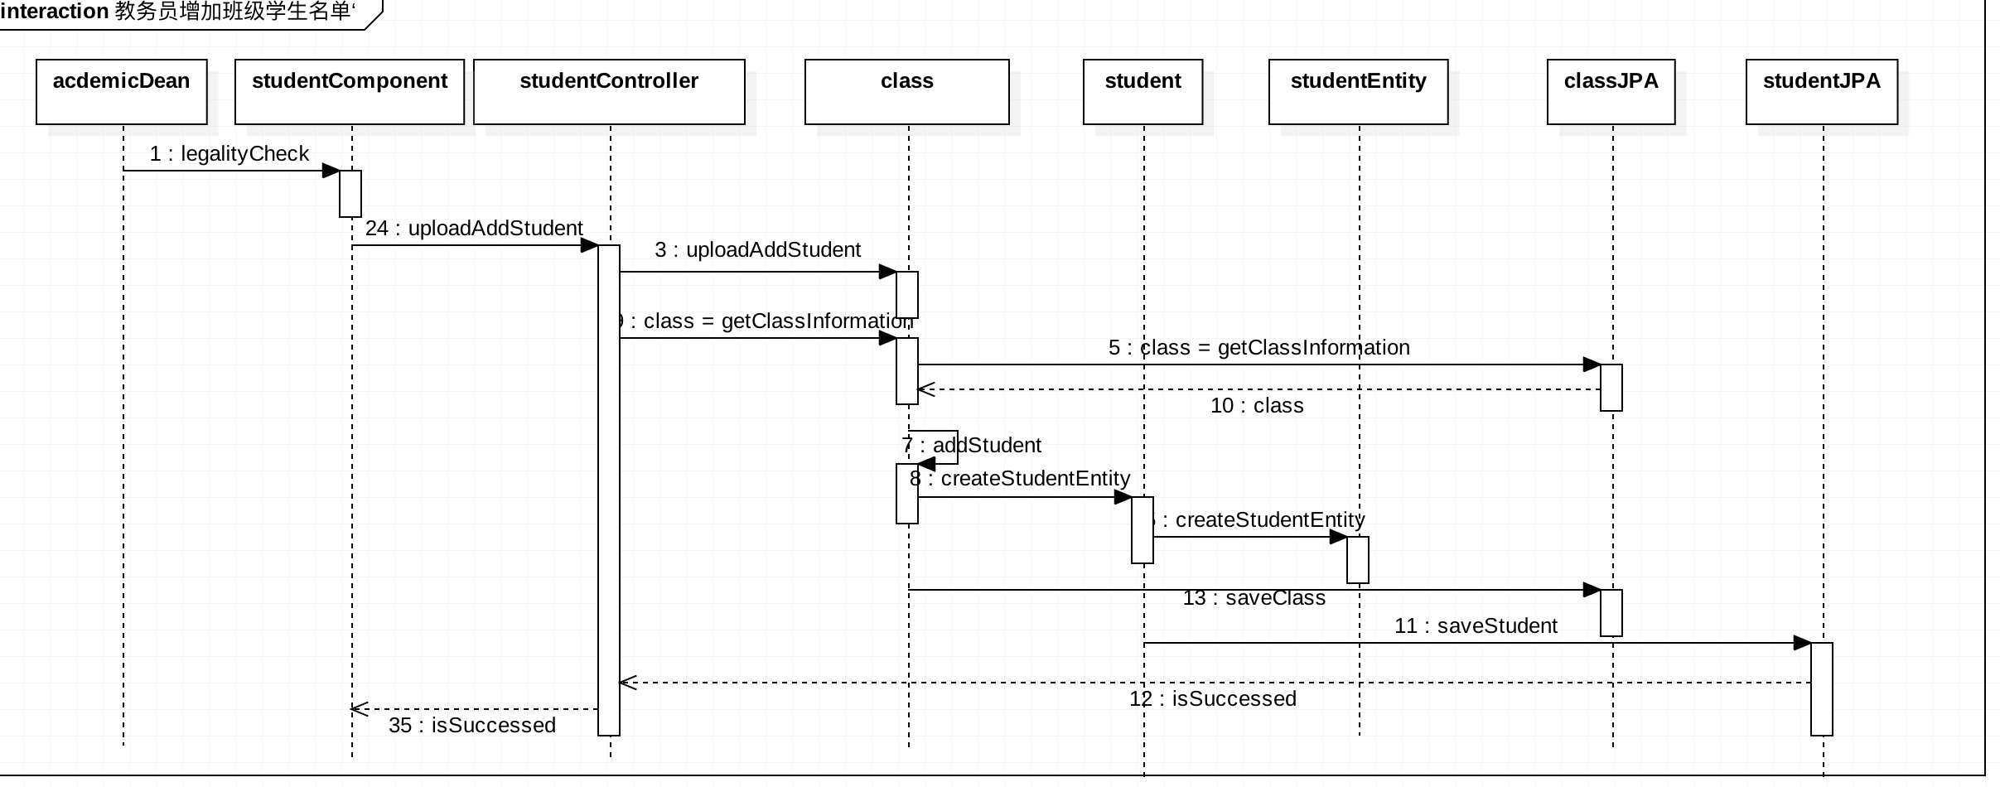 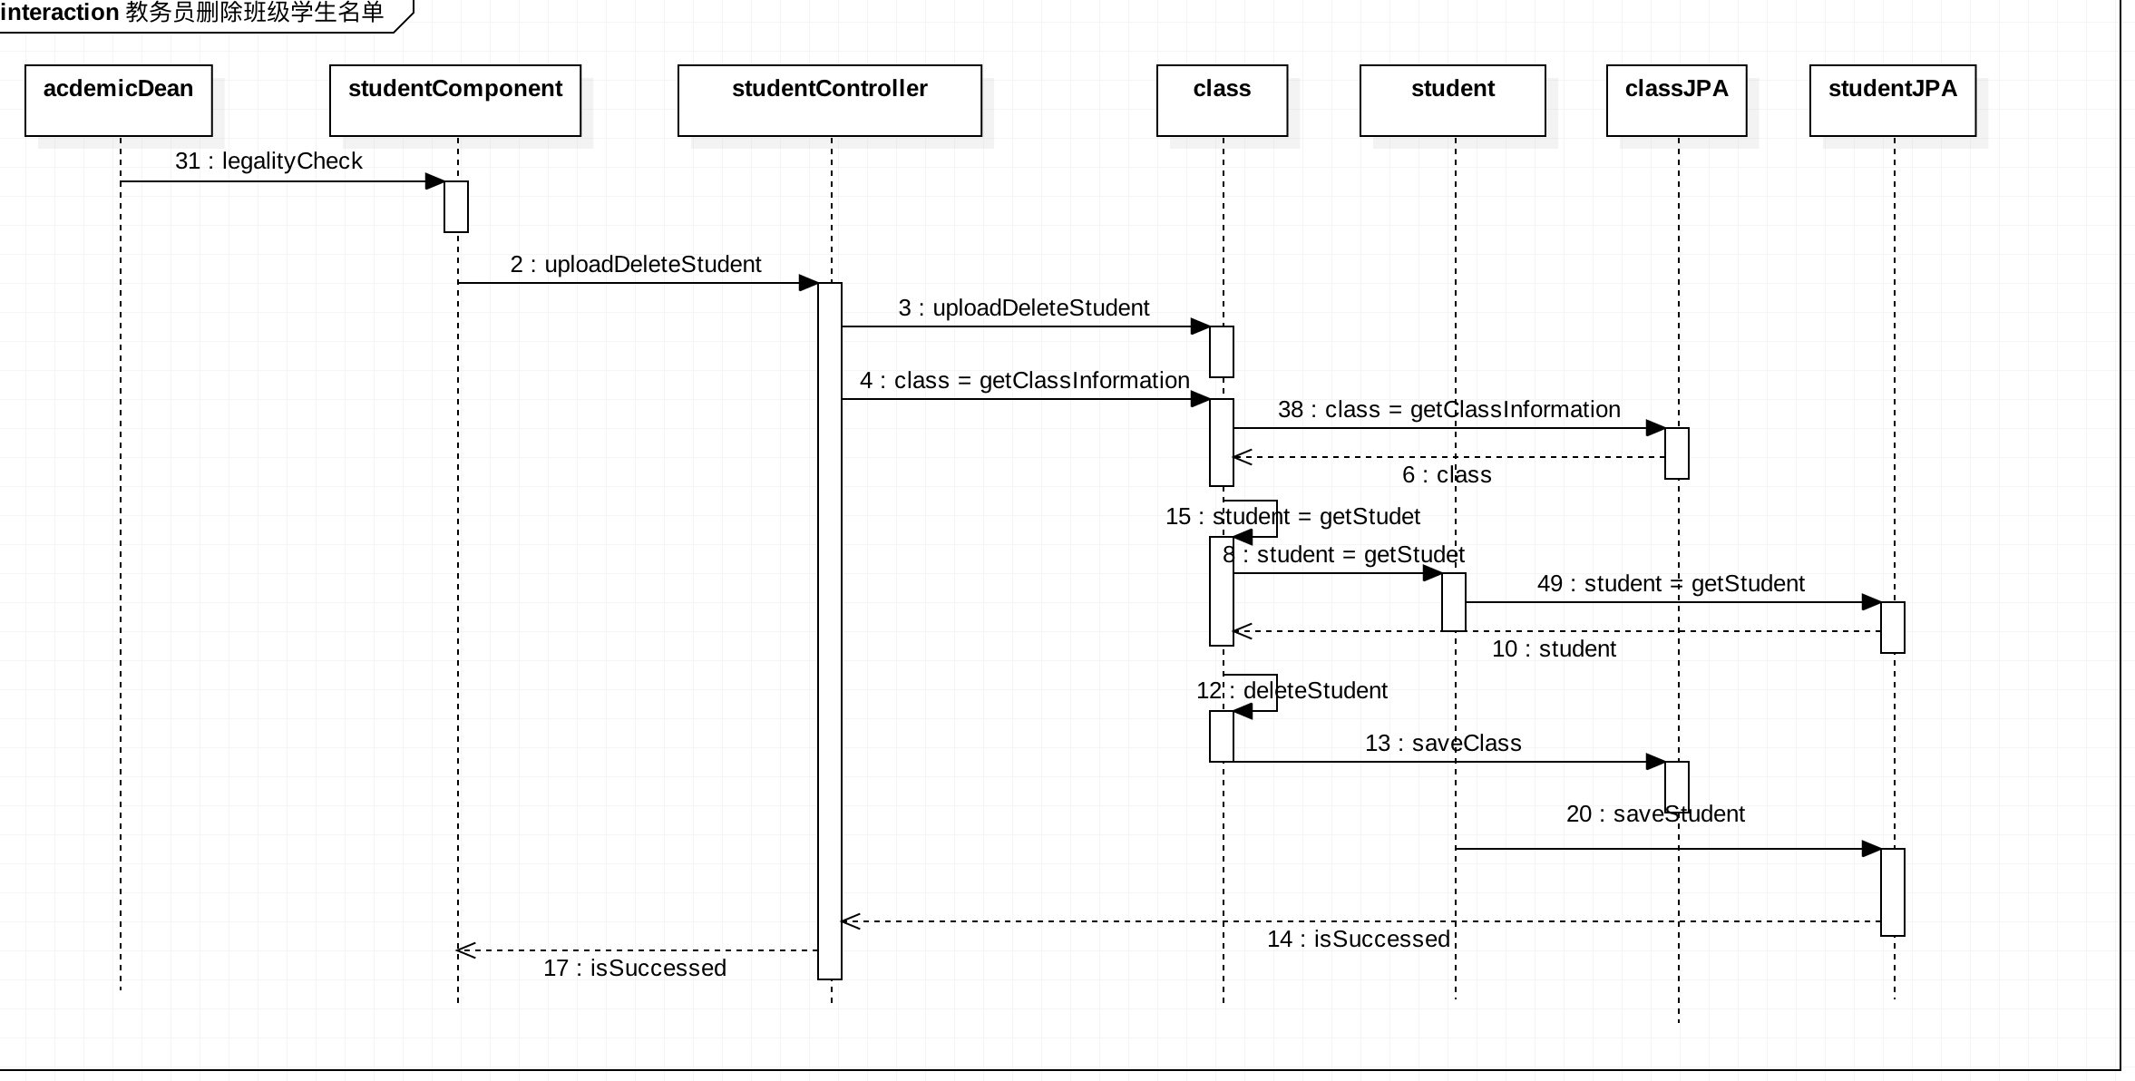 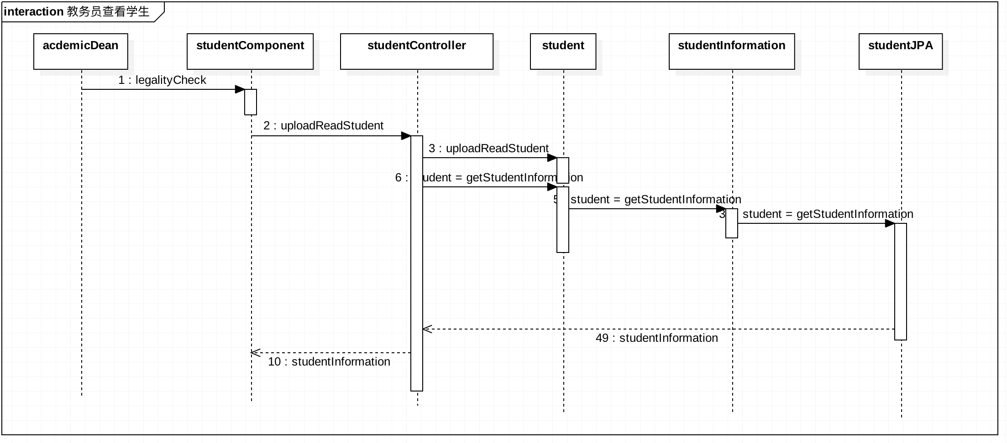 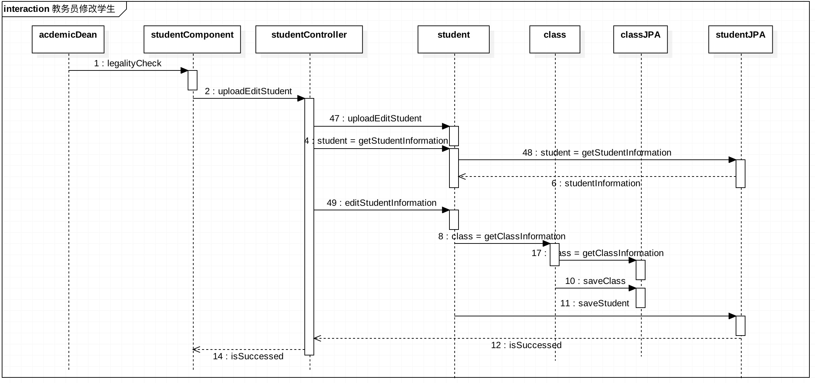
4. 管理教务公告  
    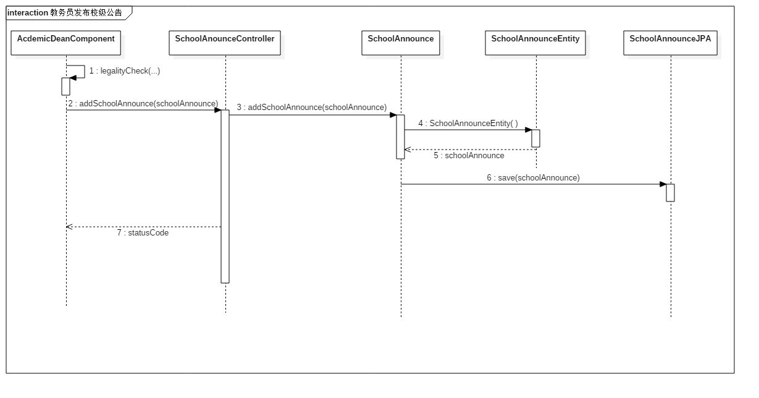

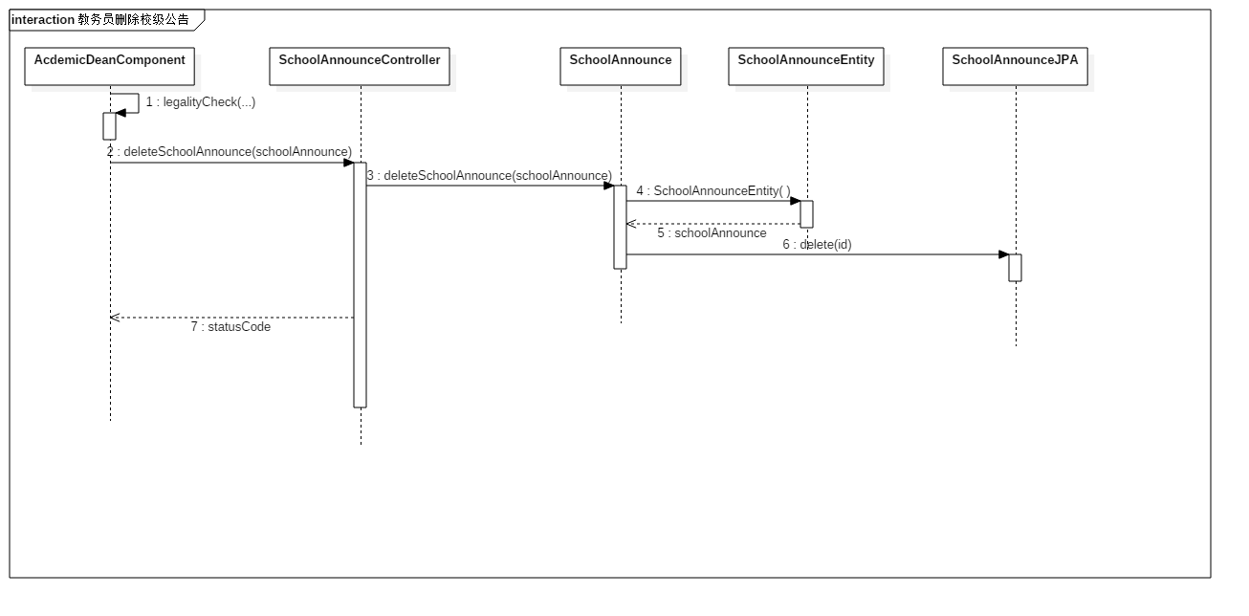

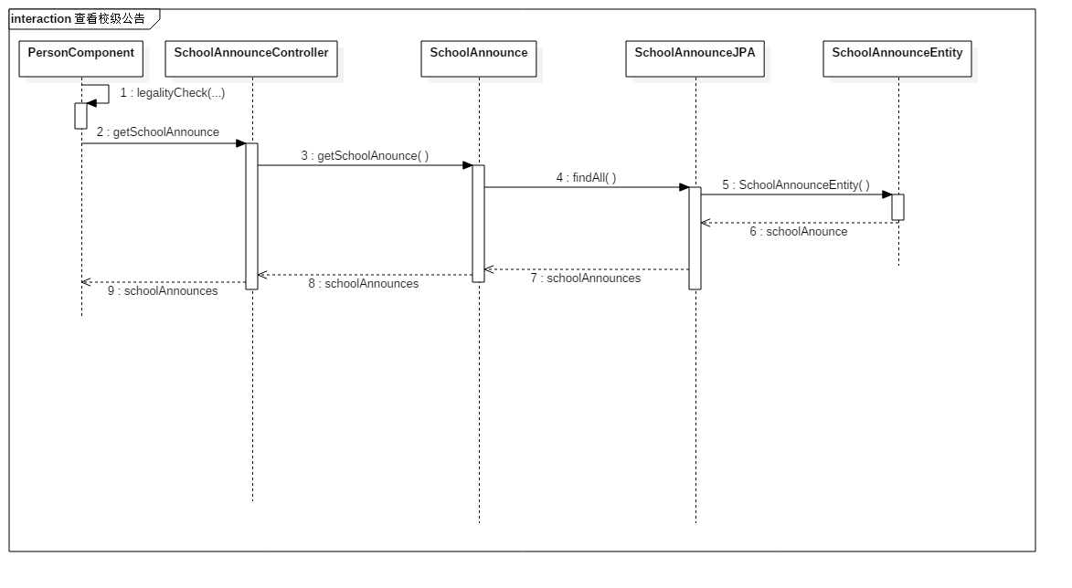

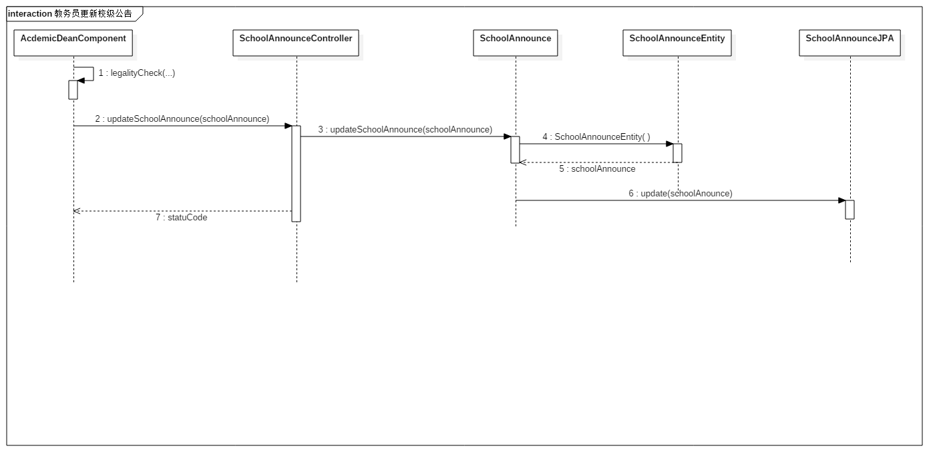

1. 管理课程公告  
    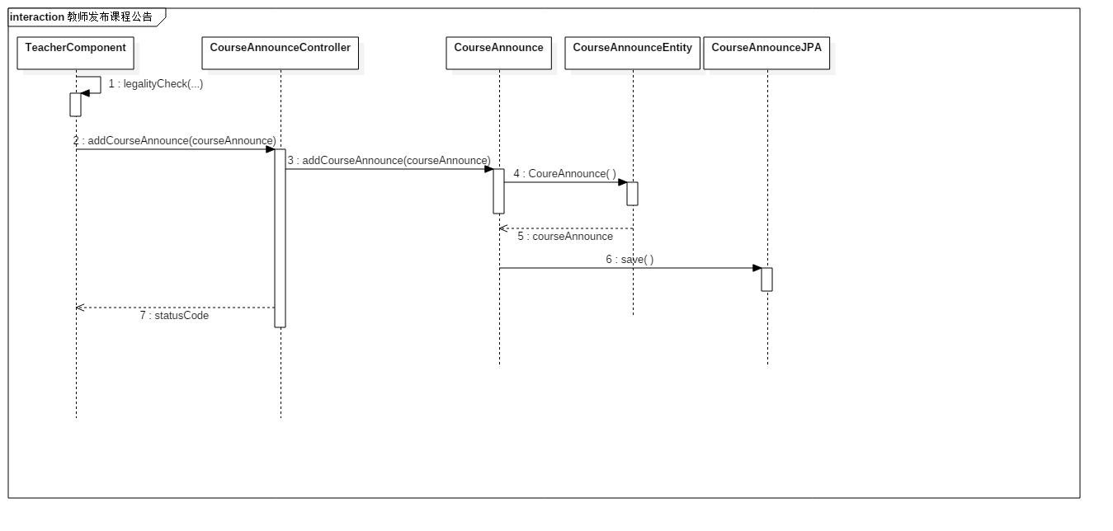

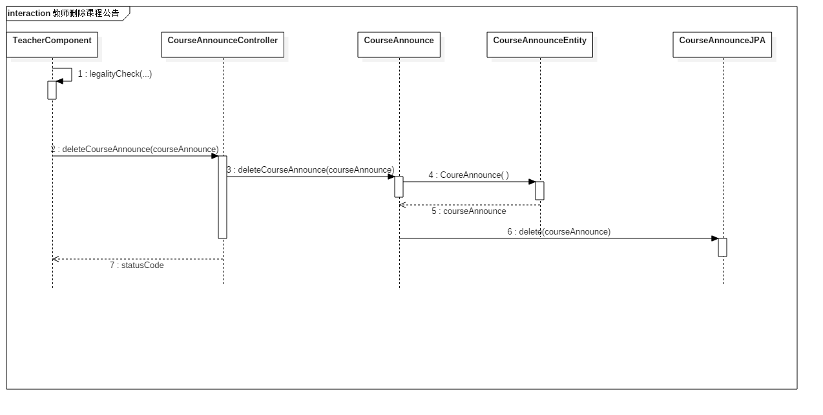

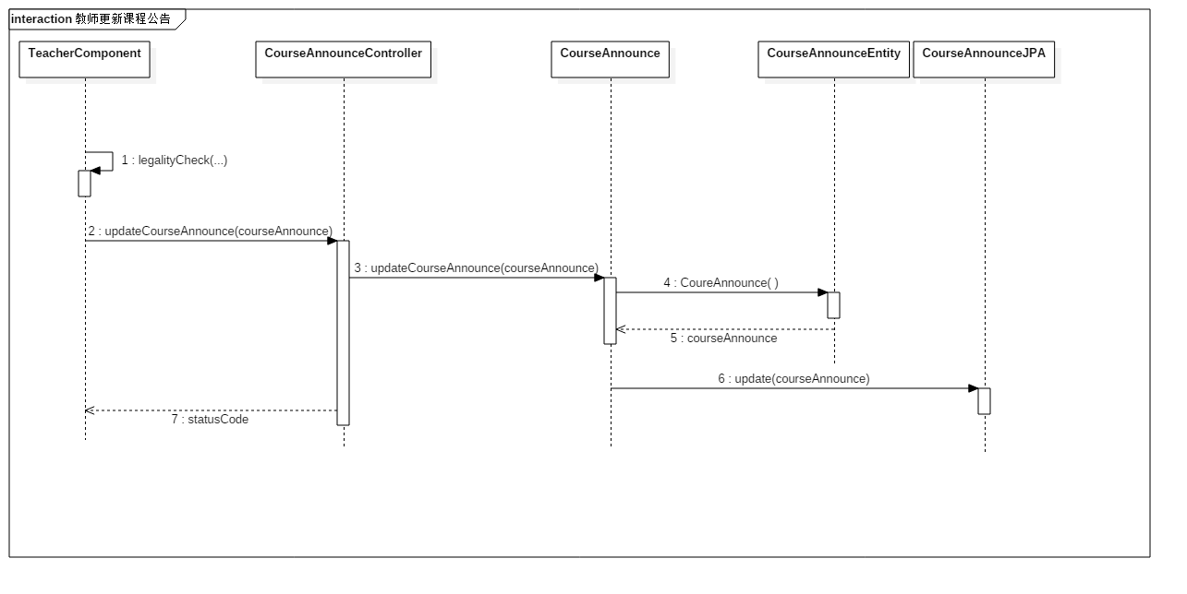

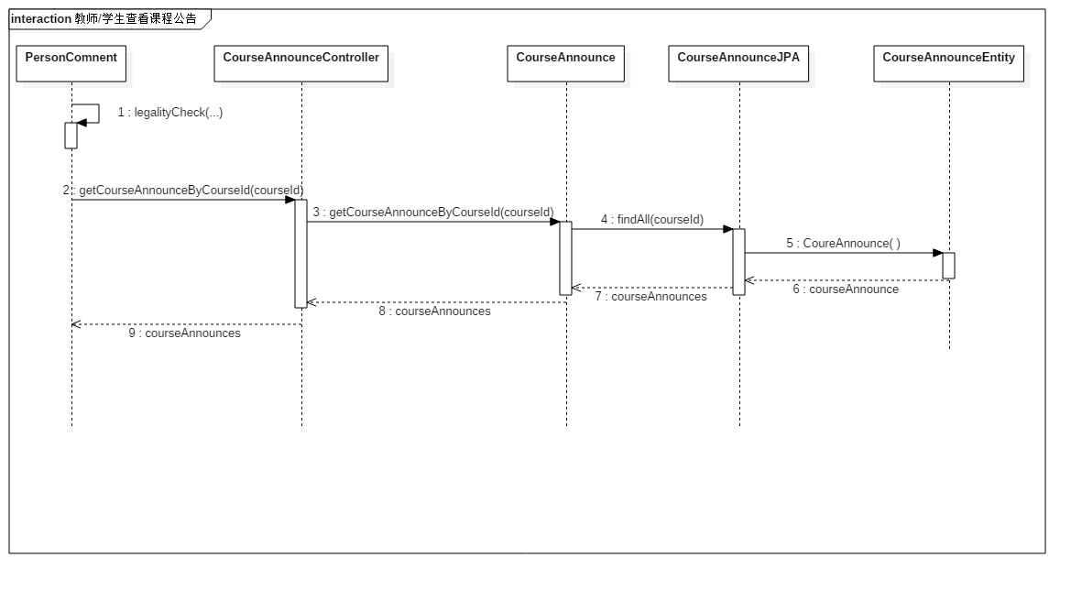

1. 申报课程  
    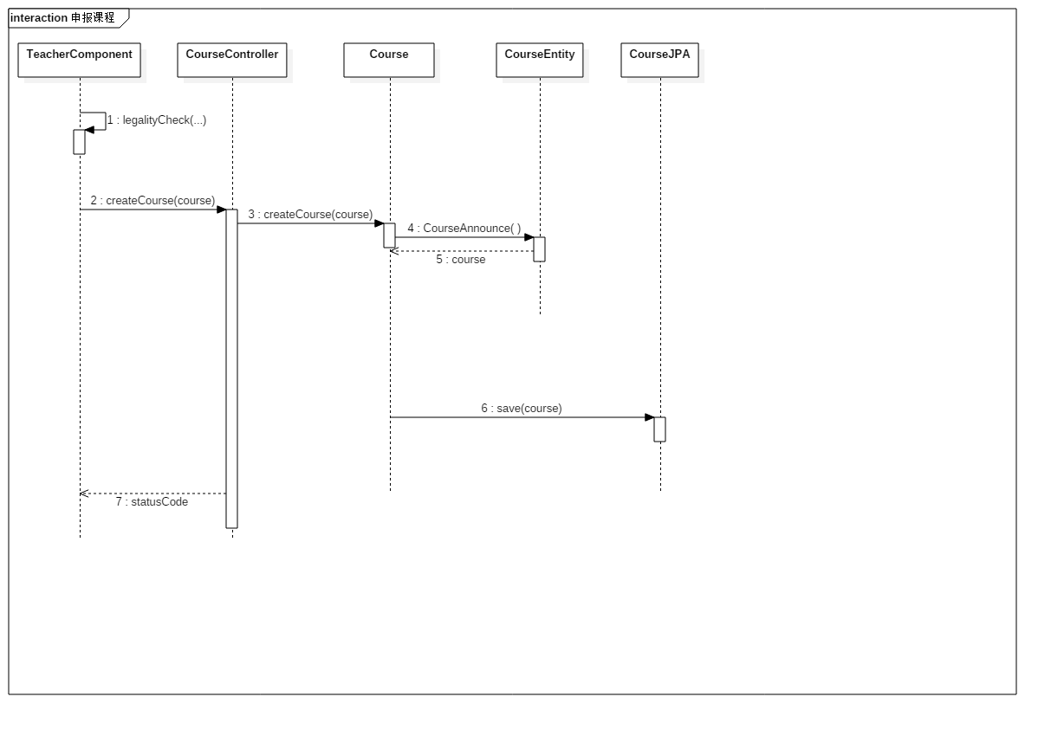
2. 审核课程  
   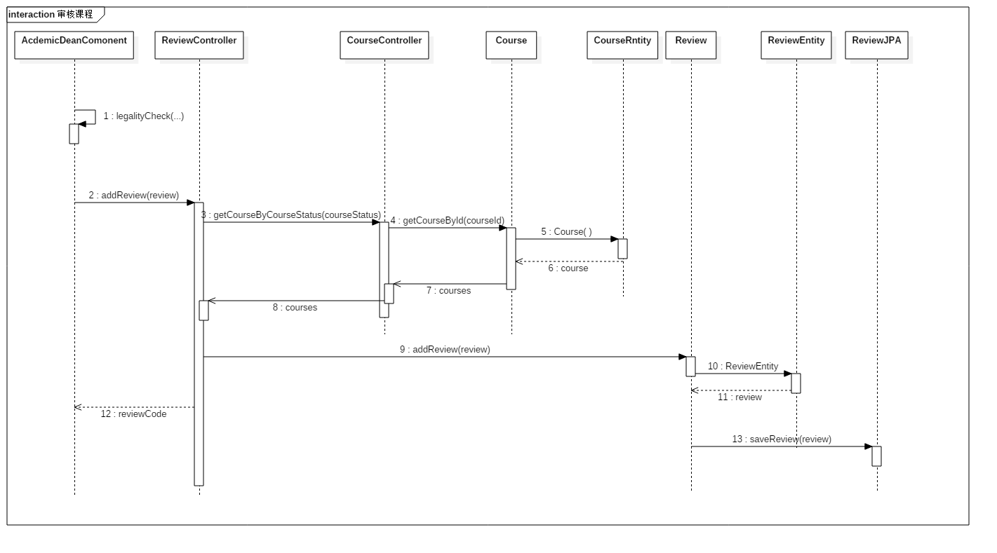
3. 查看课程信息  
   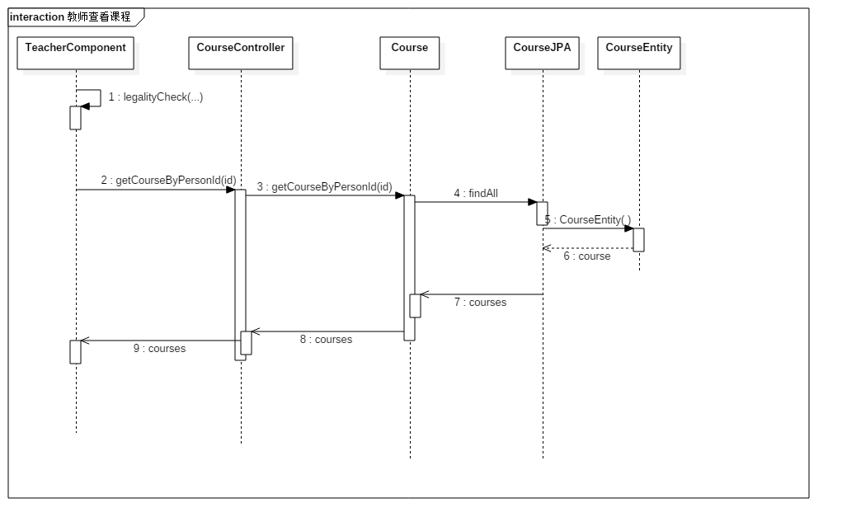

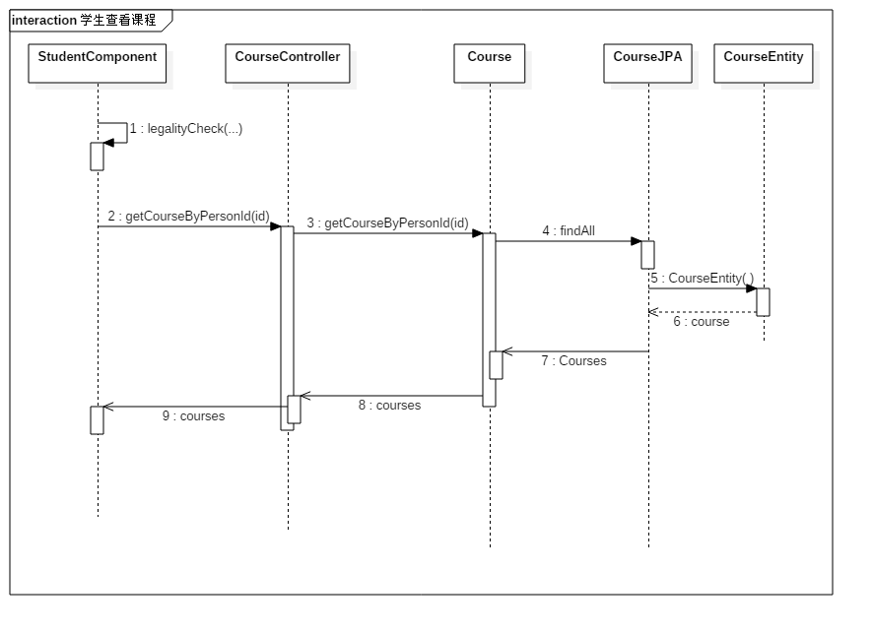

1. 管理课程资源  
   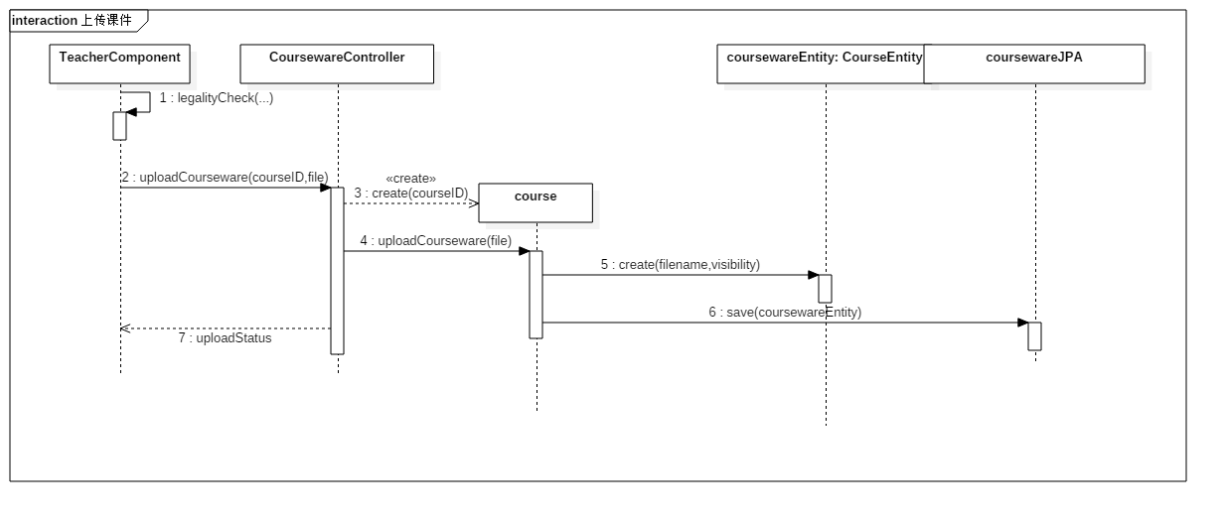

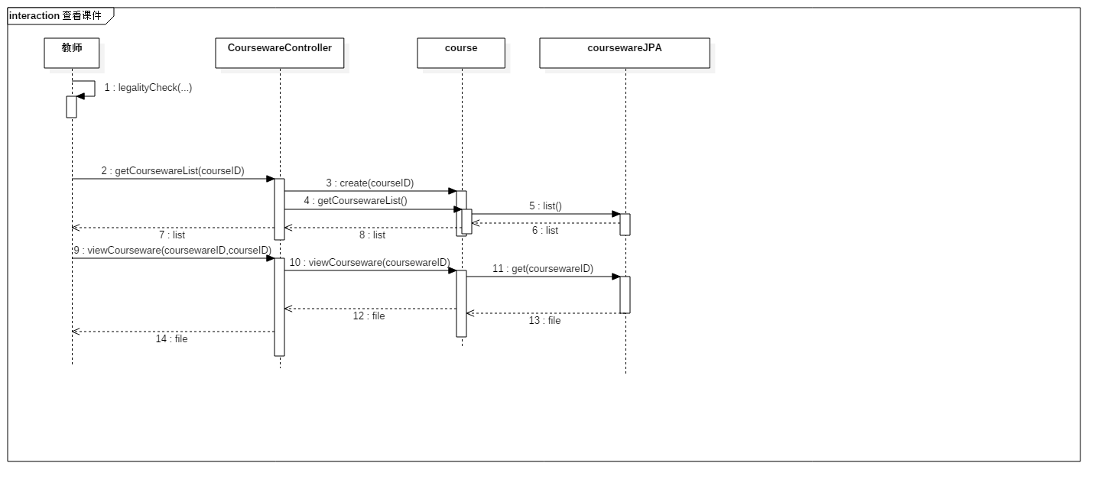

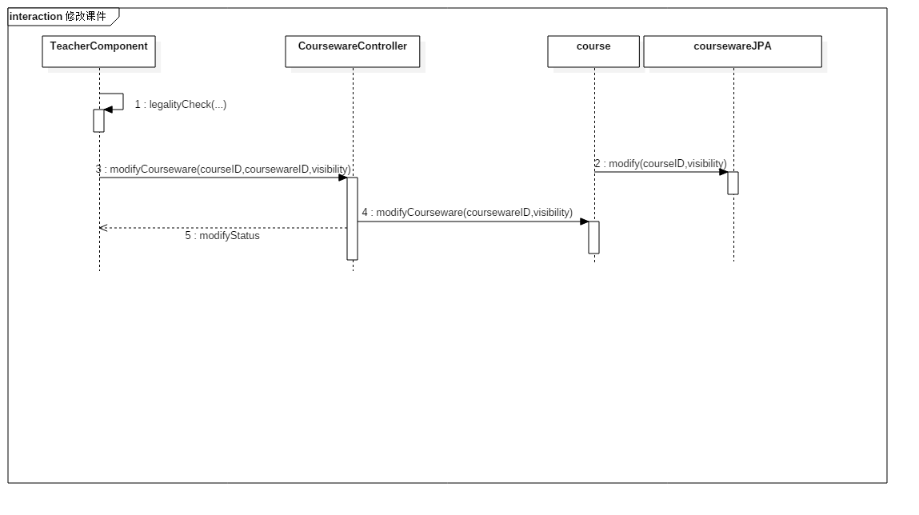

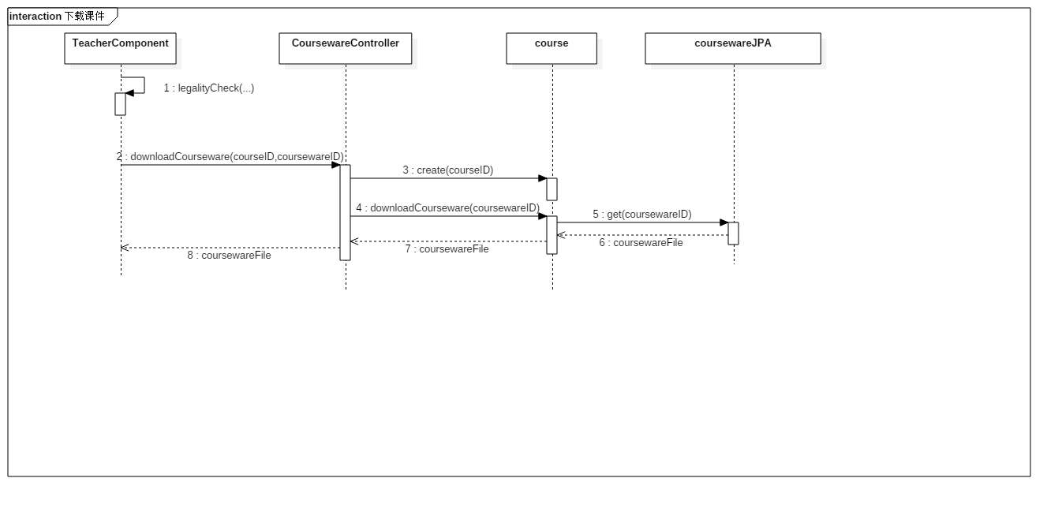

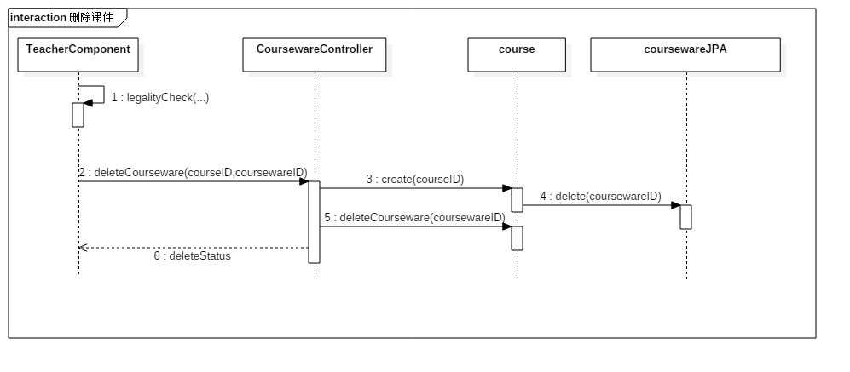

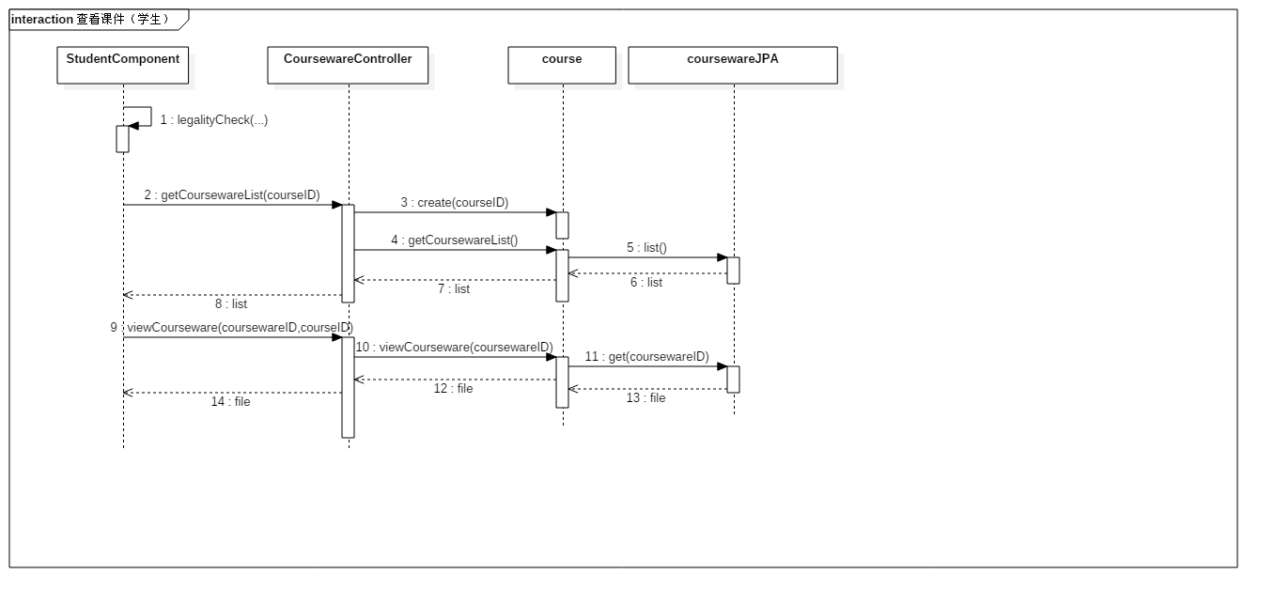

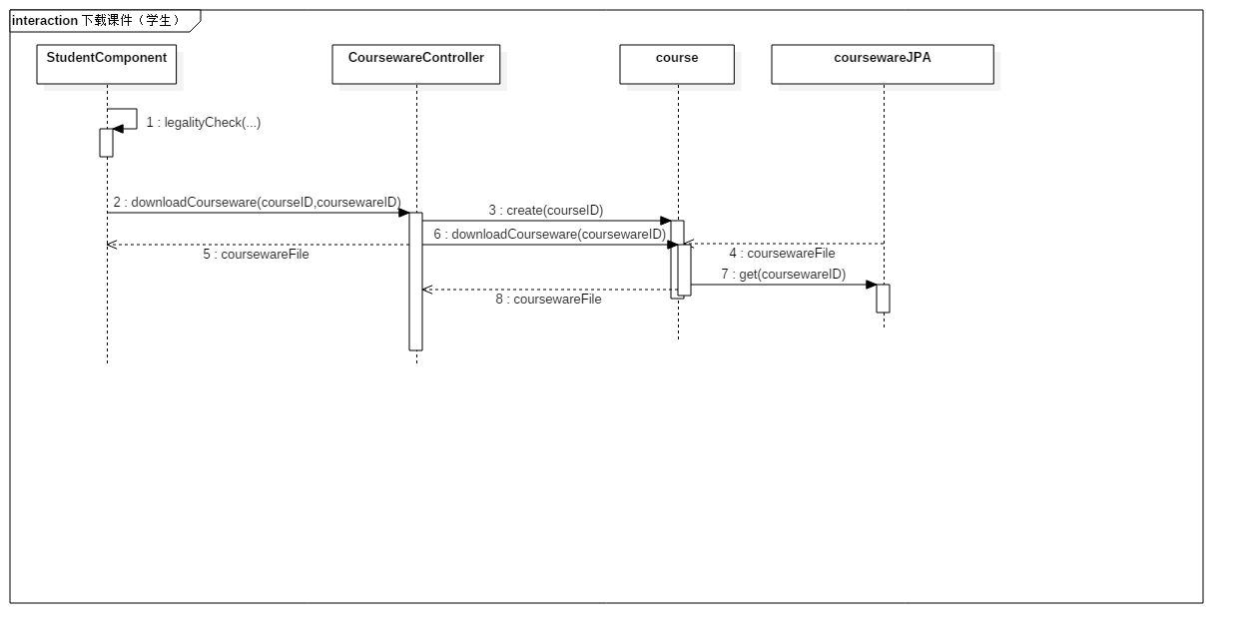

1. 管理课程作业  
   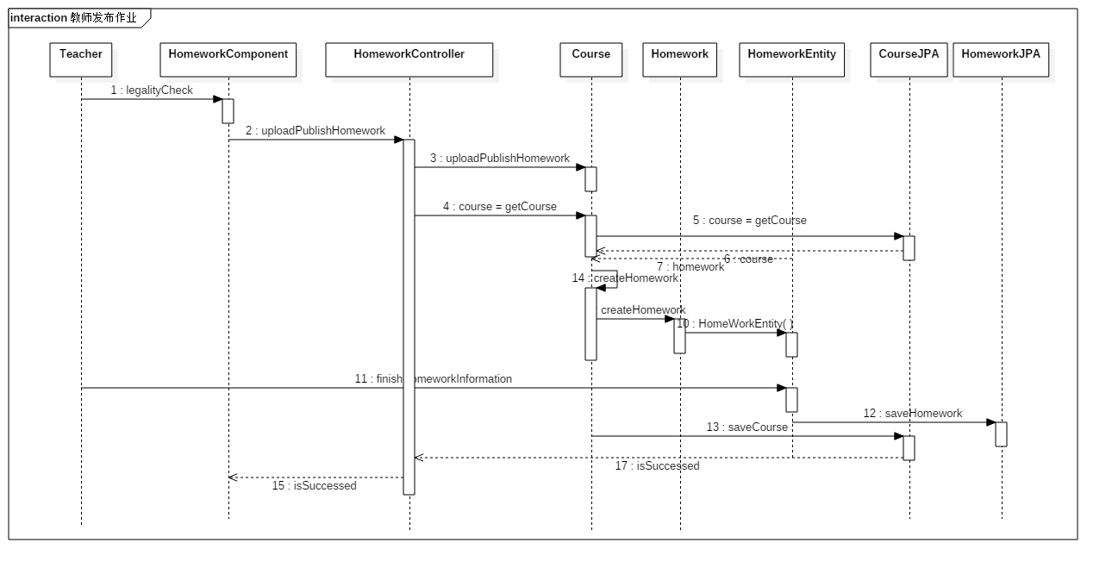 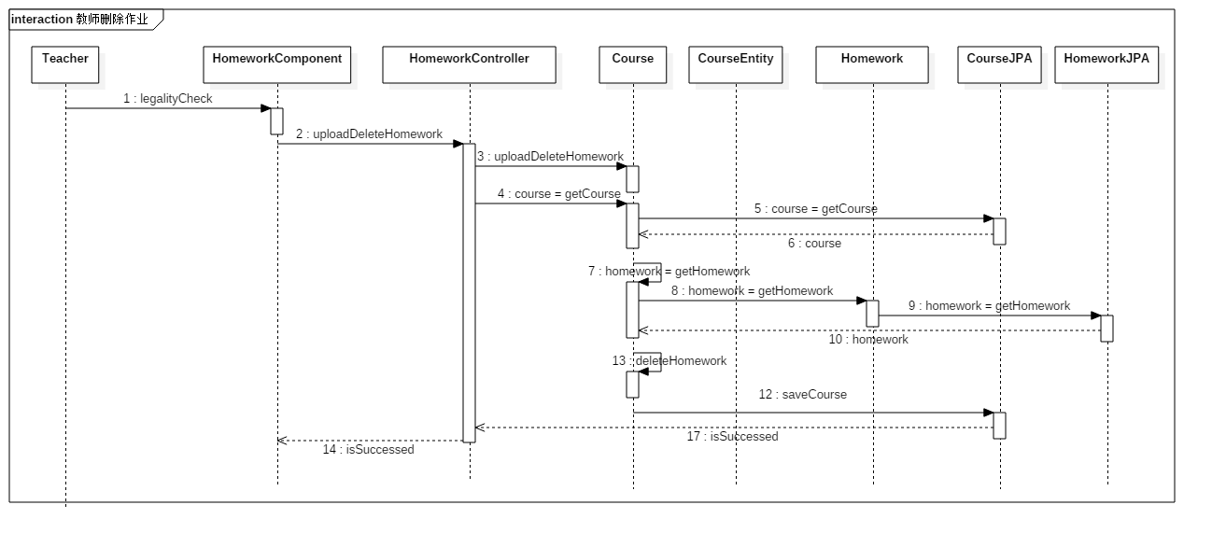 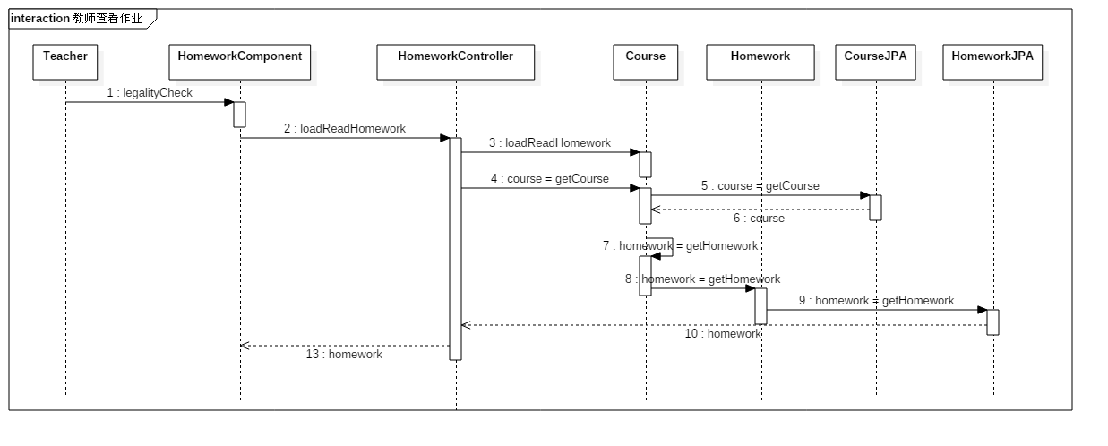 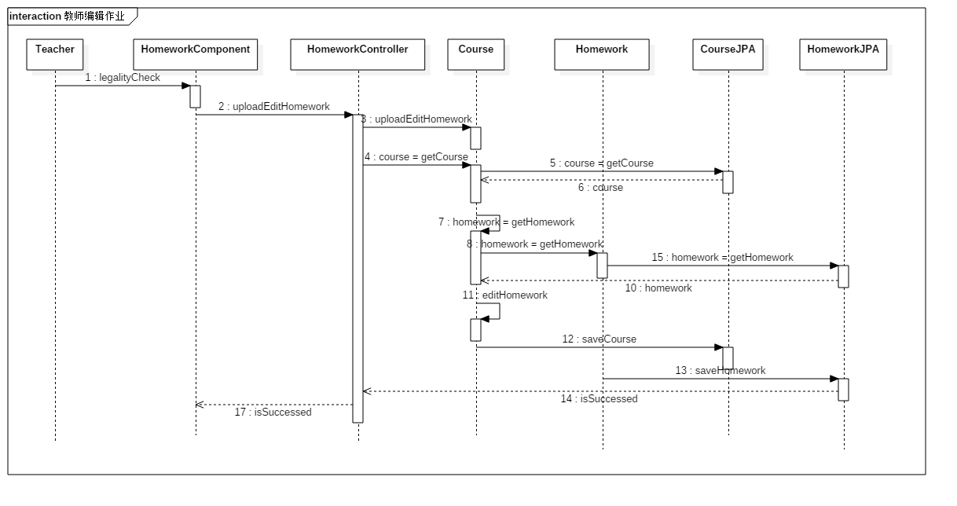 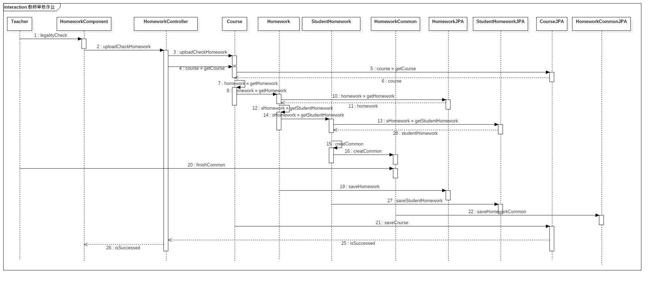 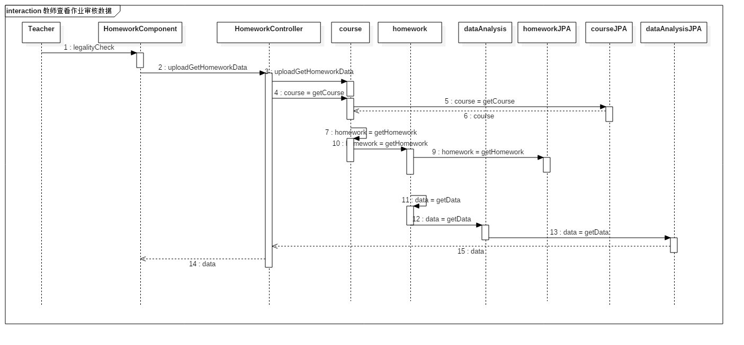

2、状态图（按需要画） 这部分的内容包括系统动态模型重要的部分的状图。

3.5系统非功能设计

•针对系统非功能需求进行的系统设计